2015年全国中考物理110套试题分类汇编：02声现象

一、选择题
- （2015•佛山）关于声现象的说法中正确的是A
A、声音可以在气体和液体中椽笔 B、声音在真空中的传播速度最快
C、 禁鸣喇叭是阻断声音传播过程 D、只能通过阻断声音的传播来减少噪声
2．(2015•岳阳)下列实验探究“声音传播需要介质”的是（ ）A
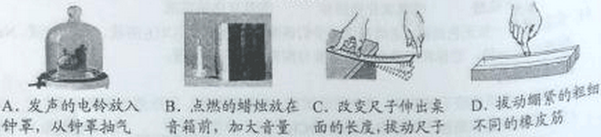
4. (2015•邵阳) “小明，上学去啰！”。正在吃饭的小明听到声音就知道是好朋友小刚在喊他，这主要是根据声音的哪个特征判断出来的C
A．音调 B. 响度 C. 音色 D. 频率
2．（3分）（2015•攀枝花）关于声现象，下列说法中正确的是（ ）D
A． “闻其声而知其人”主要是根据声音的响度来判断的
B． 街道上的噪声监测仪是减弱噪声的专用设备
C． 用大小不同的力先后敲击同一音叉，音叉发声的音调会不同
D． 课堂上能听到老师讲课声，是由于空气能够传声
2．（2分）（2015•青海）关于声现象，下列说法正确的是（ ）A
A． 一切发声的物体都在振动
B． 二胡和小提琴发出声音的响度不同
C． 在公路旁设置声音屏障，是在声源处减弱噪音
D． 蝙蝠靠发出的次声波定位
1. (2015•通辽)下列关于声现象的说法正确的是C
A. 声音在真空中的传播速度是340 m/s
B. 只要物体振动，我们就能听见声音
C. 敲门时，门的响声是由门的振动产生的
D. 超声波、次声波是人耳可以听到的声音
2、(2015•赤峰)关于声现象下列说法正确的是（ ）A
A、物体的振动产生声音 B、振幅越大，人听到的声音响度一定越大
C、声音的音调越高，传播的速度越大 D、利用超声波能够测月球与地球之间的距离
3．（3分）（2015•随州）一位随州籍留美学子，在家乡的一次聚会上动情地说：“我珍藏着一首乐曲《我的祖国》，前半部分是编钟演奏的，后半部分是交响乐．编钟曲让我自豪，交响乐让我振奋！”从“声音的特性”看不同乐器演奏同一支曲子的主要区别在于（ ）B
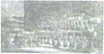
A．音调 B． 音色 C． 响度 D． 声速
2．（2分）（2015•黑龙江）下列有关声现象的说法中，正确的是（ ）C
A． 声源的振动频率越高，发出声音的响度就越大
B． 声音在真空中的传播速度是3×10⁸m/s
C． 主要交通道路上设置的噪声强度显示仪不可以消除噪声
D． 次声波的频率大于20赫兹
1．（3分）（2015•河池）关于声现象，下列说法正确的是（ ）A
 | A． | 市区内某些路段“禁鸣喇叭”，这是在声源处减弱噪声
 | B． | 声音在真空中传播的速度是340m/s
 | C． | 用超声波能粉碎人体内的“小石头”，说明超声波能够传递信息
 | D． | “闻其声而知其人”主要是根据声音的响度来判断的
17、(2015•长沙)长沙福元路大桥东入口采用了全封闭的隔音措施，如图所示，该设施长175m，高7m。由隔音板组成，能降噪20分贝左右。下列说法中正确的是（ ）B
A、采用全封闭隔音表示声音是在声源处阻断噪音的传播。
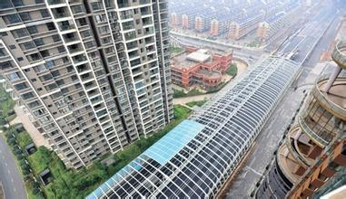
B、分贝是用来表示声音强弱等级的单位。
C、隔音板能降低噪声的音调。
D、隔音板隔音利用了声音的直线传播。
14．(2015•鄂州)《中国好声音》是一档大型励志专业音乐评论节目，也是深受观众欢迎和喜爱的唱歌类娱乐节目。在节目中常常听到导师们说：“某某某，你的声音有很强的辨识度，我很喜欢。”这里所说的“辨识度”主要是指选手唱歌时声音的（ ）C
A．音调 B．响度 C．音色 D．以上说法均正确
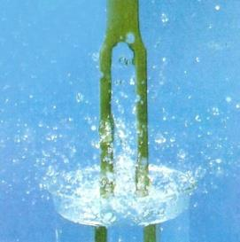
5. (2015•福州) 2015年3月27日，中国城堡室内乐团在福州于山九日台音乐厅举办音乐会。台下的听众能够辨别出不同乐器发出的声音，是根据声音的B
A．响度 B．音色 C．音调 D．振幅
4．（2分）（2015•吉林）听到考试的铃声，同学们立刻开始答卷．这个场景说明（ ）D
A．铃声以波的形式传播 B． 铃声能传递能量
C．铃声属于噪声 D． 铃声能传递信息
2．(2015•成都)如图，将正在发出声音的音叉放入水中，能观察到音叉周围溅起许多水花。这说明A
A．发出声音的音叉在振动
B．超声波具有能量
C．声音从空气传入水中响度会变大
D．声音从空气传入水中速度会变小
5. (2015•广州)如图4所示，相同的水下录音装置A、B录下在海里同一位置的鲸发出的同一段声音.A录到的有高、低音，B录到的只有低音，由此可以推测：在海洋中传播较远距离的声音是（）A
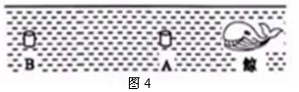
A.频率较低的 B.音调较高的 C.能量较小的 D.响度较小的
1．（2015•眉山）下列有关声现象的说法中不正确的是（ ）B
 | A． | 太空中，两名宇航员不能直接对话，是因为真空不能传声
 | B． | 使用MP3时，调节音量旋钮是为了改变声音的音调
 | C． | 公路旁边安装隔音板是为了阻断噪声传播
 | D． | 蝙蝠利用超声波确定目标的位置，说明声音能传递信息
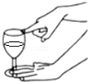
7．（2分）（2015•南通）如图，把装有水的酒杯放在桌上，用润湿的手指摩擦杯口边缘使其发声，改变水量发现发出的声音不同．对此同学们提出四个问题，其中较有价值且可探究的问题是（ ）D
A． 手指摩擦为什么能使杯发出不同声音？
B． 声音是由水振动产生的吗？
C． 音调为什么会随水量变化而变化？
D． 音调和水量多少有什么关系？
2．（3分）（2015•聊城）下列有关声现象的说法正确的是（ ）A
A． 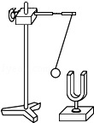
还在发声的音叉，使吊着的乒乓球反复弹起．该实验说明发声的物体在振动
B． 
击鼓时，用力不同，听其发声，观察纸屑被弹起的高度．该实验探究声音的响度与频率有关
C． 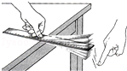
改变钢尺伸出桌边的长度，拨动听其发声，观察振动的快慢．该实验探究声音的音调与振幅的关系
D． 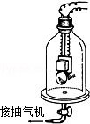
逐渐抽出罩内空气，听到铃声渐小．该实验说明声音的传播不需要介质
2、（2015•上海）能分辨出琴声和笛声的主要依据是C
A、响度 B、音调 C、音色 D、振幅

2. (2015•陕西)关于声现象，下列说法正确的是 【 】B
A．吹笛子时，手指按压不同的笛孔是为了改变音色
B．吉他能发出声音是因为弦在振动
C．声呐是利用次声波传递信息的
D．市区内禁止鸣笛是在传播过程中减弱噪声
4.（2015•广东汕尾）2013 年6月20日，女航天员王亚平在中国首个目标飞行器“天宫一号”上为青少年授课。下列说法正确的是（ ）A
A．王亚平讲课发出的声音是由她的声带振动产生的
B．王亚平讲课的声音很大是因为她的声音频率很高
C．王亚平讲课的声音是通过声波传回地球的
D．在太空讲话声带不振动也能发出声音
2．（3分）（2015•贵州）下列关于声音的说法正确的是（ ）C
A． 只要物体振动，我们就能听到声音
B． 声音可以在真空中传播
C． 一切发声的物体都在振动
D． 人们根据音调来辨别不同乐器的声音
1．（2015•凉山州）“会说话的汤姆猫”是一款手机宠物类应用软件．游戏时，当你对着它讲话，它就会模仿你的腔调学舌，非常好玩．针对这一现象，下面说法正确的是（ ）B
A． 手机发出的声音，是由于手机中的猫的声带振动而产生的
B． “汤姆猫”和人说出的话虽然语义相同，但两种声音的音色不同，所以能够区别出来
C． 当对着手机用很小的音量说话时，“汤姆猫”没有反应．说明需要发出足够高的频率才能使手机接收到声音信号
D． 你发出的声音和手机发出的声音都是通过空气传到人的耳朵中，但传播速度各不相同
2．(2015•宜宾)调节电视机的音量，是为了改变声音的（A）
 | A． | 响度 | B． | 音色 | C． | 音调 | D． | 频率
2．(2015•乐山)关于声现象，下列说法错误的是C
A．声音具有能量 B．声音是由物体振动产生的
C．通常情况下，声音在空气中传播得最快 D．声音是一种波
2．（3分）（2015•广元）2013年6月20日，王亚平老师太空授课及地面课堂的实况直播如图所示，下列对其说法正确的是（ ）C
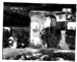
A． 王亚平老师授课的声音是从太空直接传到地面课堂的
B． 王亚平老师授课的声音是通过声波传回地球的
C． 王亚平老师授课的内容是通过电磁波传到地面的
D． 声音传播的速度等于电磁波传播的速度
2．（2分）（2015•巴中）关于声音，下列说法正确的是（ ）A
 | A． | 中考期间考场附近禁止鸣笛，是在声源处来控制噪声的
 | B． | 声音不是由物体振动产生的
 | C． | “公共场所不要大声说话”是要求人们说话的音调要低
 | D． | 声音在空气中传播的速度比在液体中快
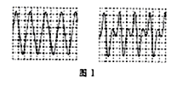
1、(2015•烟台)如图1是音叉和长笛发出的两列声波在同一波器上显示的波形，则这两列声波（ ）C
A．音调不同 B．响度不同
C．音色不同 D．音调、响度、音色均不同

2．（2分）（2015•威海）近年，全国各地掀起跳广场舞的热潮，广场舞有益身心健康，但也影响周围居民的生活，为避免给周边居民的生活造成干扰，下列措施合理有效的是（ D ）
A． 调节音响的音量，使声音的音调不要太高
B． 居民关闭门窗，是在人耳处减弱噪声
C． 在广场上安装噪声监测装置，以阻断噪声的传播
D． 晚八点半以后停止跳广场舞，以防止噪声的产生
5、(2015•莱芜)关于声现象，下列说法正确的是（ ）A
A．“闻其声而知其人”主要是根据音色来判断的
B．吹奏笛子时，演奏者抬起压在不同出气空上的手指，是为了改变发出声音的响度
C．公共场合要“轻声慢语”指的是减小声音的音调
D．超声波可以在真空中传播
2．（2分）（2015•枣庄）我们通过电视观看王亚平太空授课时，不看电视画面，仅凭声音就知道是王亚平在讲话，判断的依据是声音的（ ）C
 | A． | 音调 | B． | 响度 | C． | 音色 | D． | 频率
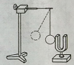
3．(2015•常州)如图所示，小明将悬挂的轻质小球紧靠音叉，用小锤轻敲和重敲音叉时，小球弹开的角度不同．比较角度的大小是为了探究 （ ）B
A．声音产生的原因 B．响度和振幅的关系
C．音调和频率的关系 D．声音的传播是否需要时间
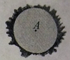
8．(2015•常州)2015年1月，科学家在南极洲发现一个陨石凹坑，形状如圆形平底锅，如图所示．小明在圆心A点大喊一声，经过6s听到回声．设空气中声速为340m/s，圆形凹坑的直径为 （ ）C
A．510m
B．1020m
C．2040m
D．4080m
2．(2015•镇江)关于声现象，下列说法正确的是（ ）B
A．只要物体在振动，我们就能听到声音
B．声音不能在真空中传播
C．人耳听不到次声波，是因为响度太小
D．“闻其声而知其人”是根据音调来辨别的
3．（2分）（2015•盐城）在比较材料隔声性能的综合实践活动中，小明逐步远离声源，他所听到的声音发生改变的（ ）A
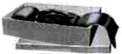
 | A． | 响度 | B． | 音调 | C． | 音色 | D． | 速度

5．(2015•无锡) “姑苏城外寒山寺，夜半钟声到客船”，下列对钟声的解释，错误的是A
A．人根据音调判断是钟发出的声音
B．人根据音色判断是钟发出的声音
C．钟声通过空气传播到人耳
D．钟声是由钟振动产生的
1．（2分）（2015•淮安）中考考场附近设有禁鸣喇叭的标志，下列四幅图中属于该标志的是（ ）A
 | A． | 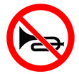 | B． |  | C． | 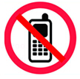 | D． | 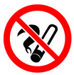
1．(2015•衡阳)下列说法正确的是D
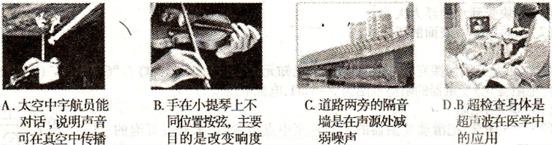
1、(2015•张家界)在欣赏音乐时，我们很容易分辨出笛子、二胡的声音，我们判断的依据是（ ）C
A．音调不同 B．响度不同 C．音色不同 D．频率不同
1．（3分）（2015•孝感）声音是一种常见的现象，与我们的生活密切相关，以下有关声音的说法正确的是（ ）C
 | A． | 只要物体振动就一定能听到声音
 | B． | 声音在空气中的传播速度比水中大
 | C． | 在校园周围植树能减弱校外传来的噪声
 | D． | 声控开关是利用声音的音调来控制电路的
1．（2015•南宁）关于声现象，下列说法正确的是（ ）C
A．声音可以在真空中传播
B．发声体振幅越大音调越高
C．教室周围植树可以减弱噪声
D．超声波清洗机利用了声能传递信息
6．(2015•梅州)在探究人耳怎样听到声音时，可以用肥皂膜模拟人耳的鼓膜。如图1所示，当喇叭发声时，肥皂膜将A
A．振动 B．静止不动 C．一直向右运动 D．一直向左运动
4. (2015•泉州)下列防治噪声的事例中，属于从产生环节进行防治的是B
A. 临街房子的窗户装上双层玻璃
B. 学校附近禁止汽车鸣笛
C. 城市高架桥道路两旁建隔音墙
D. 在高噪声环境下工作的人带有耳罩
1．(2015•龙岩)在公共场所说话应“轻声”，在空旷的操场喊口令应“大声”。这里的“轻声”和“大声”是指声音的 C
A．音调 B．音色 C．响度 D．频率
2．（3分）（2015•怀化）“教室外狂风暴雨，雷声大作”，这里的“雷声大作”指的是声音特征中的（ ）A
A． 响度 B． 音调 C． 音色 D． 反射
2．（2分）（2015•郴州）在公共场所大声喧哗是不文明的行为，交谈时应轻声细语，不影响他人．这里的“大声”和“轻声”是指声音的（ ）C
 | A． | 音调 | B． | 音色 | C． | 响度 | D． | 频率
8．（3分）（2015•广西）关于声现象，下列说法正确的是（ ）A
 | A． | 声音可以在固体中传播
 | B． | 声音传播的速度与温度无关
 | C． | 声音在真空中传播的速度最快
 | D． | 只要物体振动，我们就一定能听到声音
2．（3分）（2015•桂林）如图所示，把正在响铃的闹钟放在玻璃罩内，逐渐抽出罩内的空气，听到声音逐渐变小，再让空气逐渐进入罩内，听到声音又逐渐变大，这个现象说明（ ）A
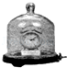
A． 声音的传播需要介质 B． 声音的传播不需要介质
C． 空气阻断了声音的传播 D． 玻璃罩阻断了声音的传播
2．（2分）（2015•茂名）在公共场所“轻声”说话是文明的表现，在课堂上“大声”回答问题才能让老师和同学们都能听清楚．这里的“轻声”和“大声”是指声音的（ ）B
 | A． | 音调 | B． | 响度 | C． | 音色 | D． | 频率
1．（2015•资阳）如图所示，编钟是我国春秋战国时代的乐器．下列说法中错误的是（ ）B
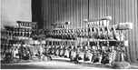
 | A． | 敲击钟时发出的声音是由钟振动而产生的
 | B． | 敲击大小不同的钟发出的声音在空气中的传播速度不同
 | C． | 敲击大小不同的钟能发出不同音调的声音
 | D． | 人耳能区分不同乐器的声音是因为它们的音色不同
3．(2015•遂宁)关于声音，下列说法正确的是（ C ）
A．利用回声可以测地球到月球间的距离
B．人们小声说话时，声音的音调一定低
C．在市区高架桥两侧修隔音墙是为了在传播过程中减弱噪声
D．超声“碎石”是利用声音能传递信息

8. (2015•潍坊)随着社会的发展，环境污染越来越严重地影响我们的身心健康．我市为了改善市民的生活环境，创建宜居文明城市，采取了下列多项措施．下列措施中主要用于降低噪声污染的是D
A.修建人工湖和湿地公园
B.倡导市民低碳生活绿色出行
C.高楼大厦减少使用玻璃幕墙
D.市区道路设置禁止汽车鸣笛标志
2．（2分）（2015•泰安）下列关于声音的说法错误的是（ ）D
 | A． | 音调是由发声体振动频率决定的
 | B． | 学业考试期间，学校路段禁止汽车鸣笛，这是在声源处控制噪声
 | C． | “响鼓也要重锤敲”，说明声音是由振动产生的，且振幅越大响度越大
 | D． | “公共场所不要大声说话”是要求人们说话的声音音调要低一些
14. (2015·济南)小军朗读课文时声音太小.离他较远的同学听不清楚.老师请他声音再大一点。这里的“声音大一点”指的是声音的（ ）
A.音调 B.响度 C.音色 D.频率
4．（2015·菏泽中考）下列与声现象有关的说法中正确的是（ ）A
A．一切发声的物体都在振动
B．公路旁安装“声障墙”是在声源处减弱噪声
C．声和电磁波都能传递信息，且都可以在真空中传播
D．声音在空气中的传播速度一定是340 m/s
6．(2015•德州)如图所示声波的波形图，下列说法正确的是（ ）A
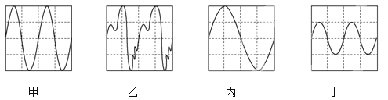
A．甲、乙的音调和响度相同 B．甲、丙的音调和音色相同
C．乙、丁的音调和音色相同 D．丙、丁的音色和响度相同
3. (2015•滨州)关于声现象，下列说法正确的是（ ）A
A．二胡演奏出的优美旋律，是由弦的振动产生的
B．运动员打鼓用的力越大，鼓声的音调就越高
C．女航天员王亚平在天宫一号上讲课的声音是通过声波传回地球的
D．“禁止鸣笛”是在传播过程中减弱噪声
4．（2分）（2015•呼和浩特）关于声现象，下列说法不正确的是（ ）D
 | A． | 声音是由物体的振动产生的
 | B． | 声音不可以在真空中传播
 | C． | 声源振动的频率越高，音调越高
 | D． | 音调越高，说明声源振动的幅度越大
2．（2分）（2015•扬州）下列关于鼓声的说法正确的是（ ）A
 | A． | 鼓声是由鼓面振动产生的
 | B． | 鼓面振动幅度越大，鼓声的音调越高
 | C． | 鼓声主要是靠大地传入人耳的
 | D． | 鼓面振动频率越高，鼓声的响度越大
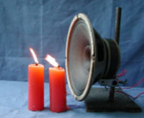
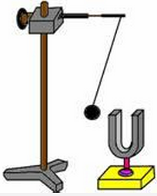
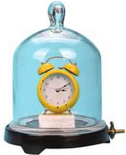
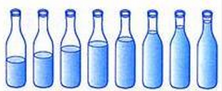
3．(2015•益阳)关于下列四个情景的说法错误的是D
A．发声扬声器旁的烛焰晃动，说明声波能传递能量
C．发声的音叉将乒乓球弹开，说明发声的物体在振动
B．不能听到真空罩中闹钟的闹铃声，说明声波的传播需要介质
D．8个相同玻璃瓶装不同高度的水，敲击它们时发出声音的音色不同

1．（3分）（2015•武汉）关于声现象，下列说法正确的是（ ）D
 | A． | 声速的大小只跟介质的种类有关
 | B． | 超声波和次声波统称声音
 | C． | 人听到声音是否响亮只跟发声体发声时的响度有关
 | D． | 声不仅可以传递信息，还可以传递能量
5．(2015•娄底)下列有关声现象的说法中错误的是：A
A．在《爸爸去哪儿》节目中，孩子们很容易辨别出爸爸发出的声音，这主要是爸爸声音的音调不同
B．蒙上双眼仅凭声音也能大致确定声源的方位是由于“双耳效应”
C．文明城市要求植树种草，树木和花草既能美化城市也具有吸收、减弱噪声的作用
D．古代行军宿营时，士兵枕着牛皮制的箭筒睡在地上，能及早听到敌人的马蹄声，是因为大地传声比空气快
2．（3分）（2015•常德）上物理课时，物理老师对某同学说“回答问题时，请声音大一点”，这里的“大”指的是声音的（ ）C
 | A． | 音调 | B． | 音色 | C． | 响度 | D． | 频率
1．（2分）（2015•荆州）关于声现象，下列说法正确的是（ ）C
 | A． | 不振动的物体也可以发出声音
 | B． | 声音在空气中的传播速度一定是340m/s
 | C． | 用大小不同的力先后敲击同一音叉，音叉发声的响度会不同
 | D． | 通过居民区的高速铁路需加装隔音屏障是在声源处减弱噪音
二、填空题
13．（2分）（2015•钦州）（1）如图1所示，左手用力击鼓，右手放在鼓面上，会感到鼓面振动，鼓面振动停止后，不再听到鼓声，说明声音是由物体的 振动 产生的．
（2）如图2所示，把正在响铃的闹钟放在玻璃罩内，逐渐抽出其中的空气，听到罩内闹钟的铃声逐渐减弱，最后听不到铃声，这表明，声音的传播需要 介质 ．
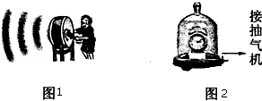
17．(2015•厦门)有人形容歌手李健嗓音清澈，辨识度极高，这是指李健声音的 比较独特；李健自弹自唱时不断移动手指按压吉他琴弦的不同位置，这是为了改变琴声的 。音色 音调（频率）
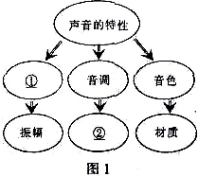
5．(2015江西)归纳总结知识的方法多种多样，如图1所示的思维导图就是其中一种．请填写出对应的内容;① , , 。响度 频率

36.（2分）(2015•哈尔滨)哈夏音乐会上，优美的小提琴声是由琴弦的 产生的，琴声是通过 传到台下观众处的．振动 空气
18．(2015•株洲)笛子是通过从吹孔向管内灌气引起空气柱 而发声的。演奏时，通过分别开闭六个音孔，笛子就能发出 （填“音调”、“响度”或“音色”）不同的笛音。振动， 音调
11．（2分）（2015•南充）声音的传播需要 介质 ，声音能够传递 信息 和能量．
11．（2分）（2015•广元）盘点2014年世界航空业，各国空难频发．在飞机失事搜寻过程中，各国舰船在定位和测量海深时都要用到超声测位仪（如图所示），它是利用声音可以在 液体 中传播来工作的．若海的深度是6.75km，声音在海水中的速度是1500m/s，则需经过 9 秒才能接收到信号．
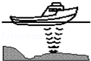
22．（2分）（2015•临沂）如图所示，李红在艺术节上用古筝弹奏优美的乐曲，乐曲的声音是通过 空气 传入人耳的；李红用力拨动古筝弦可以提高声音的 响度 ．
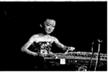
10．(2015•沈阳)清晨，逐渐变强的闹铃声吵醒了正在熟睡的小明，他把闹铃关掉，这是在________(填“人耳处”、“传播过程中”或“声源处”)控制噪声的．这里所说的逐渐变强，指的是声音特性中的________改变了。声源处；响度
11. (2015•丹东)南美洲热带雨林中有一种鸟能抓住一根木棍打击树干发出有节奏的声音，可谓是鸟界的“打击乐高手”。这声音是由树干的_______产生的，人们能区分鸟叫声和树干发出的声音是因为它们发出声音的_______不同。振动；音色.
15．(2015•苏州)音乐会上听到的小提琴声是由琴弦 ▲ 产生的，同时我们也能辨别不同乐器的声音，是根据声音的 ▲ 不同．振动；音色．
22．(2015•衡阳)已知人耳区分两次声音的时间间隔为0.1s以上，现有一根长为8.5m的铁管，如果你将耳朵贴在铁管的一端，让另一个人去敲击一下铁管的另一端，则敲击声由空气传入你的耳朵需要 s，你会听到 次敲打的声音。（已知声音在空气中的传播速度为340m/s，在铁中传播速度为5200m/s）0.025；两。
18．（2分）（2015•株洲）笛子是通过从吹孔向管内灌气引起空气柱 振动 而发声的，演奏时，通过分别开闭六个音孔，笛子就能发出 音调 （填“音调”、“响度”或“音色”）不同的声音．
14．(2015•南昌)归纳总结知识的方法多种多样，如图10所示的思维导图就是其中一种。请填写出对应的内容：① ，② ，③ 。
响度；音调；频率
2．(2015•河南)教室的楼道上张贴有如图l所示的标志，倡导同学们不要大声喧哗，养成轻声讲话的文明习惯。从声音的特性分析，“大声”和“轻声”均是指声音 的大小；从控制噪声的角度分析，这是从 处减弱噪声。响度 声源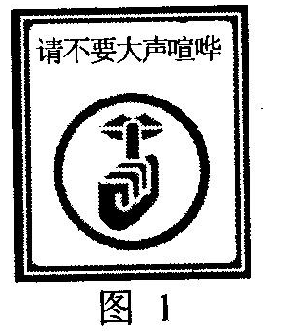
13．（2分）（2015•贵港）在公共场所“轻声”说话是文明的表现，这里的“轻声”是指声音的 响度 ；“闻其声而知其人”主要是依据讲话人的 音色 来分辨．
13．（4分）（2015•雅安）在二胡表演时，表演者在用弓拉动琴弦的同时，不断用手指去控制琴弦的长度，这样做是为了改变声音的 音调 （选填“音调”、“音色”或“响度”）
11．（2分）（2015•济宁）小夏在研究口琴的发声原理时，拆掉了口琴外壳，发现在气孔边分布着长短、厚薄都不同的一排铜片（如图所示）．吹口琴时，在气流的冲击下，铜片振动，发出声音．对不同气孔吹气，改变了声音的 音调 ；在同一气孔处用不同的力度吹气，改变了声音的 响度 ．
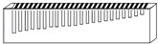
14. （2分）(2015•恩施)向保温瓶注水时，听到的声音是通过 传播到人耳的。随着注水增多，听到声音的音调会 （选填“变高”、“变低”或“不变”）。
空气；变高
17．（6分）（2015•内江）如图所示，接通电源，此时能听到电铃发出的声音．现用抽气设备逐渐抽出其中的空气，听到的声音会逐渐 变小 （选填“变大”、“变小”或“不变”），甚至最后听不到声音．这个实验说明了声音的传播需要 介质 ．
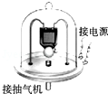
13．（3分）（2015•德阳）两艘潜艇相距S，以相同的速度v₁成单纵队同向航行，后艇的超声定位器发出信号到达前艇并被反射回来，声音在水里传播的速度等于v₂，则后艇发出信号和收到回声两时刻之间的时间间隔为 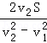 ．
11. (2015•昆明)打电话时，我们仅凭声音就可判断对方是谁，这是通过声音的______进行判断的；从手机中听到对方的声音，是由于手机的喇叭产生_______。音色 振动
12．（2分）（2015•凉山州）雅西高速公路在靠近村庄的公路两旁安装有高大的隔音板，这是在 传播过程中 减弱噪声．在城市某些街道旁安装用如图的标志，这是在 声源处 减弱噪声．

24. (2015•邵阳)2015年6月1日，“东方之星”旅游船在长江不幸翻沉。救援人员将耳朵贴在船底上，听到船内有呼救声，及时救出了呼救人员。这说明不仅气体、液体能够传声，_______也能够传声。固体
13．（3分）（2015•南京）跳广场舞已经成为人们健身的一项运动，优美的舞曲声是由于扬声器纸盆的 振动 产生的，是通过 空气 传入人耳的．为了不影响周围居民的生活和休息，跳舞时将音箱的音量调小，这是在 声源 处减弱噪声．
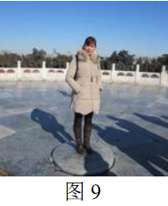
1.(2015•安徽)许多男生在变声期后，说话时声带振动的频率比以前低，因而声音的 会降低。音调
25、(2015•北京)在驰名中外的北京天坛里，有三处堪称奇观的声学建筑；回音壁、三音石和圜丘。如图9所示，当游客在圜丘顶层的天心石上说话时，听到的声音格外响亮，这是建筑师利用声音的反射，使 与原声混在一起，声音得到加强造成的音响效果。回声
11．(2015•东营) “掩耳盗铃”是大家熟悉的成语故事。从物理学角度分析，盗贼所犯的错误是：既没有阻止声音的__________，又没有阻止声音的______________。产生 传播

